供应费用管理使用说明
开发背景：与供应商往来中，除了由采购货物产生的应付款外，常常产生一些如返利、代垫的其它往来款，这些款项一般是与供应商约定某日期付清，付款方式以现金或货物抵款为主。针对这些账目，我们设计【供应费用管理】模块来实现管理。

一、报销(代垫)费用管理
1、报销(代垫)费用功能介绍
此功能主要是用于供应商的报销、代垫费用管理，具体的操作步骤如下：
（一）单击【现金银行】-【报销(代垫)费用】进入[报销(代垫)费用总表]，在进入时会有一个【指定日期范围】的提示界面，具体如下:
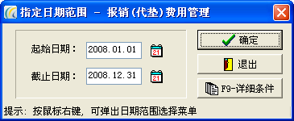
选择报销(代垫)费用的日期范围，录入时可以直接在日期栏录入，也可以点击右端的日历按钮进行选择。例如：要查询或修改2008年的报销(代垫)费用情况，可将【起始日期】设为2008年01月01 日，【截止日期】设为2008年12月31日。(注：如果【截止日期】小于当前电脑日期，报销(代垫)时系统会默认报销(代垫)日期为【截止日期】，如果【起始日期】大于当前电脑日期，开单时系统会默认报销(代垫)日期为【起始日期】)
（二）选定日期范围后单击【确定】按钮，进入[报销(代垫)费用总表],出现如下界面：
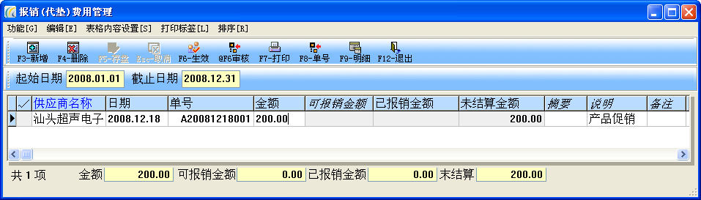
操作步骤：
(1)单击【新增】按钮或按【F3】键新增一张采购单；
(2)在【供应商名称】一栏中录入供应商名称，如果您已经在[供应商名单]中新增了这个供应商，您就可以在供应商一栏直接录入单位代号，您还可以在该栏目位置按“\”键或双击鼠标左键获取[单位代号帮助]；
(3)在【金额】处录入供供应商提供报销(代垫)金额
(4) 【可报销金额】是明细中【可报销金额】的总和，即是可以报销给客户的总金额，要这里只读的，不能录入；【已报销金额】是明细中【已报销金额】的总和，即是已经报销给客户的总金额; 【未结算金额】的值为【金额】-【已报销金额】
（5）【摘要】可以录入相关摘要，在【说明】处可以录入本次报销(代垫)的相关说明
（三）按【F9】键进入[报销(代垫)费用明细]，如图所示:
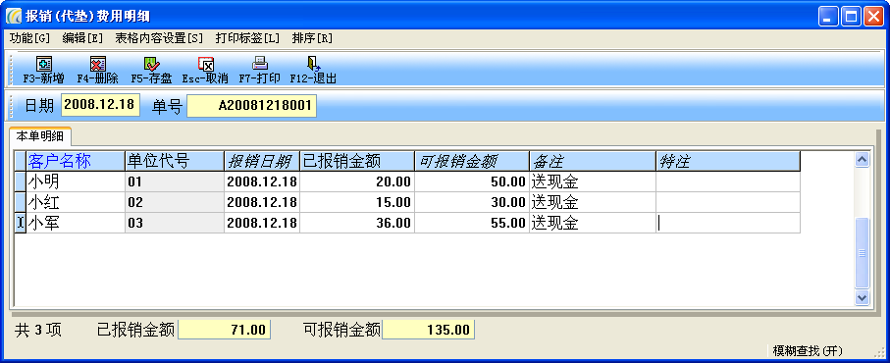
操作步骤：
(1)单击【新增】按钮或按【F3】键新增一条报销(代垫)费用明细；
(2)在【客户名称】一栏中录入客户名称，如果您已经在[客户名单]中新增了这个客户名称，您就可以在客户名称一栏直接录入单位代号，您还可以在该栏目位置按“\”键或双击鼠标左键获取[单位代号帮助]；
(3)在【报销日期】处录入报销客户的日期，也可以双击鼠标左键获取[日期选择]界面进行日期选择
(4) 在【可报销金额】处录入可以报销给该客户的金额，在【已报销金额】处录入已报销给该客户的金额；录入【可报销金额】和【已报销金额】，总表的数值会发生变化，如下图：
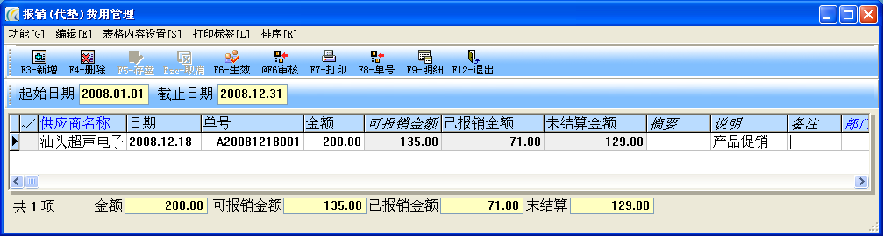
（四）按【F6】键或点击【生效】按钮，生效单据，对于生效的有单据不能再做修改
（五）按【Ctrl + F6】键或点击【审核】按钮，审核单据；只有生效后的单据才能进行审核，对于已审核单据不能取消生效
2、报销(代垫)费用报表
统计指定日期范围内给指定客户的指定报销情况，可以按客户名称合并统计，也可以直接查看明细。
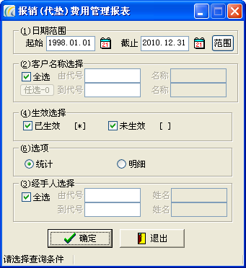

二、供应商其它往来款
开发背景：与供应商往来中，除了由采购货物产生的应付款外，常常产生一些如返利、代垫的其它往来款，这些款项一般是与供应商约定某日期付清，付款方式以现金或货物抵款为主。针对这些账目，我们设计以下模块来实现管理。具体的操作步骤如下:
（一）单击【供应商费用管理】-【供应商其它往来款】进入[供应商其它往来款总表]，在进入时会有一个【指定日期范围】的提示界面，具体如下:
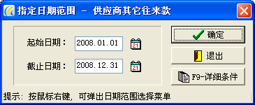
选择供应商其它往来款的日期范围，录入时可以直接在日期栏录入，也可以点击右端的日历按钮进行选择。例如：要查询或修改2008年的供应商其它往来款情况，可将【起始日期】设为2008年01月01 日，【截止日期】设为2008年12月31日。(注：如果【截止日期】小于当前电脑日期，开供应商其它往来款单据时系统会默认开单日期为【截止日期】，如果【起始日期】大于当前电脑日期，开单时系统会默认开单日期为【起始日期】)
（二）选定日期范围后单击【确定】按钮，进入[应商其它往来款总表],出现如下界面：
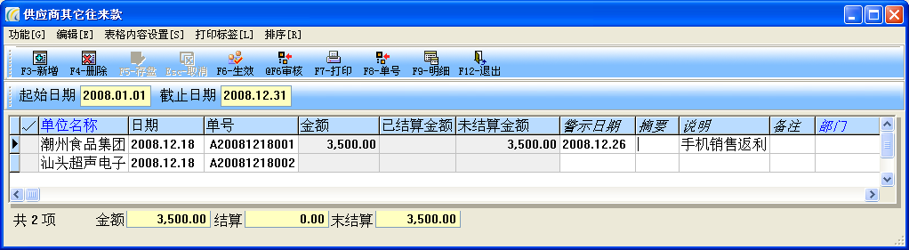
操作步骤：
(1)单击【新增】按钮或按【F3】键新增一张供应商其它往来款单；
(2)在【单位名称】一栏中录入供应商名称，如果您已经在[供应商名单]中新增了这个供应商，您就可以在【单位名称】一栏直接录入单位代号，您还可以在该栏目位置按“\”键或双击鼠标左键获取[单位代号帮助]；
(3)【金额】为明细中录入其它往来款的金额的总和，【已结算金额】为该单已经结算的金额；
(4) 在【说明】处录入该单相关说明，如“手机销售返利”
(5) 在【警示日期】录入警示日期，警示日期与系统选项的【其它往来款警示天数】结合使用,【其它往来款警示天数】如查录入0表示不警示，如【其它往来款警示天数】录入3表示如果到警示日期前三天后此单还未结算进入软件时会进行警示。
（三）按【F9】键进入[供应商其它往来款明细]，如图所示:
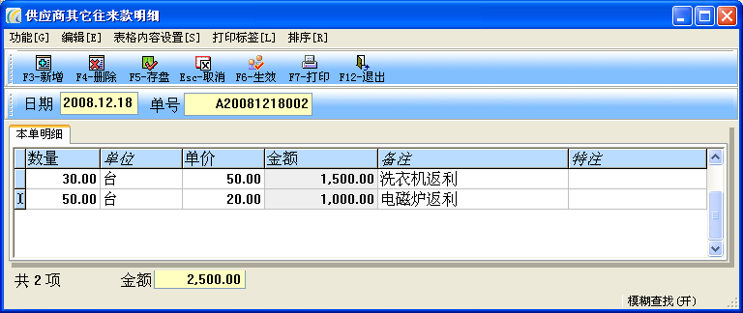
操作步骤：
(1)单击【新增】按钮或按【F3】键新增一条供应商其它往来款明细；
(2)在【数量】处录入数量；在【单位】处录处单位；在【单价】处录入单价；
【金额】的数值为【数量】*【单价】
(3) 在【备注】处录入相关备注。
（四）按【F6】键或点击【生效】按钮，生效单据，对于已生效的单据不能再做修改。
（五）按【Ctrl + F6】键或点击【审核】按钮，审核单据；只有生效后的单据才能进行审核，对于已审核的单据不能取消生效。

三、供应商其它往来款收款
（一）单击【供应商费用管理】-【供应商其它往来款收款】进入[供应商其它往来款收款总表]，在进入时会有一个【指定日期范围】的提示界面，具体如下:
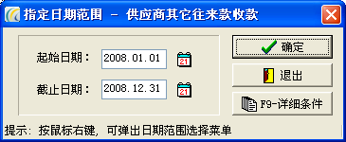
选择供应商其它往来款收款的日期范围，录入时可以直接在日期栏录入，也可以点击右端的日历按钮进行选择。例如：要查询或修改2008年的供应商其它往来款收款情况，可将【起始日期】设为2008年01月01 日，【截止日期】设为2008年12月31日。(注：如果【截止日期】小于当前电脑日期，开供应商其它往来款收款单据时系统会默认开单日期为【截止日期】，如果【起始日期】大于当前电脑日期，开单时系统会默认开单日期为【起始日期】)
（二）选定日期范围后单击【确定】按钮，进入[应商其它往来款收款总表],出现如下界面：
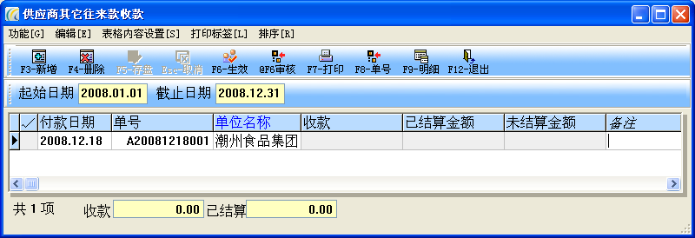
操作步骤：
(1)单击【新增】按钮或按【F3】键新增一张供应商其它往来款收款单；
(2)在【单位名称】一栏中录入供应商名称，如果您已经在[供应商名单]中新增了这个供应商，您就可以在【单位名称】一栏直接录入单位代号，您还可以在该栏目位置按“\”键或双击鼠标左键获取[单位代号帮助]；
(3)【收款】为明细录入的收款的金额的总和，【已结算金额】为对单已结算的金额；【未结算金额】
为【收款】-【已结算金额】
（三）按【F9】键进入[供应商其它往来款收款明细]，如图所示:
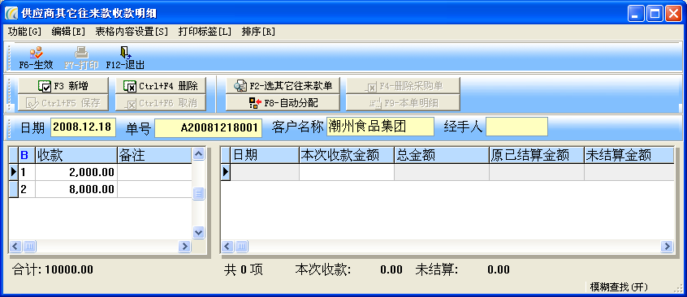
操作步骤:
(1)单击【新增】按钮或按【CTRL+F3】键新增一条收款金额明细，在【B】一栏输入收款帐户代号或按“\”键或双击鼠标左键获取资金户头帮助，在【收款】栏中录入本次付款的金额，然后按回车键，如果本次收款同时使用两种支付方式则重复按【新增】继续录入；
(2)录入完成付款的金额后，单击【选其它往来款单】按钮或按【F2】，如图所示：
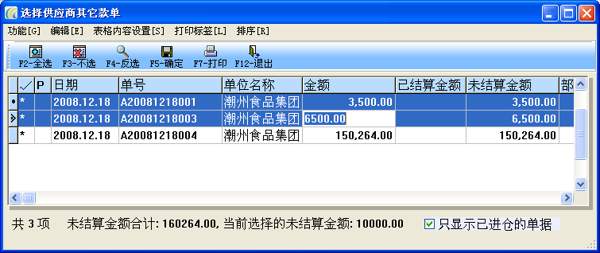
(3)选择本次收款所对应的其它往来款单据（按CTRL+鼠标左键可实现多选），然后点击【确定】或按【F5】键，出现如下界面：
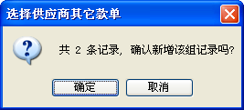
(4)．点击【确定】，出现如下界面：
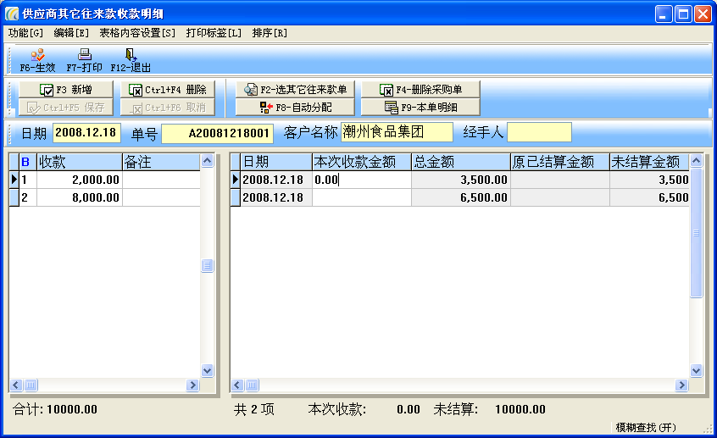
在【本次收款金额】一栏，可以输入收供应商款的金额，也可以点击【自动分配】或按【F8】进行自动分配
输入完成后点击【退出】按钮或按【F12】键退出收款明细表。这样，本次付款操作产生的结果是：相应资金帐户金额将增加；对应供应的其它往来款总额减少，另外，被选择的其它往来款单的“已结算金额”相应增加，同时该单的“未结算金额”减少。

四、供应商其它往款查询
说明：起用了供应商其它往来款之后，在供应商帐中便可以查询到【其它款总额】、【其它款结算】、
【其它款期初】、【其它款未结算】、
